**Dijete i prehrana: kako izbjeći borbe za stolom**

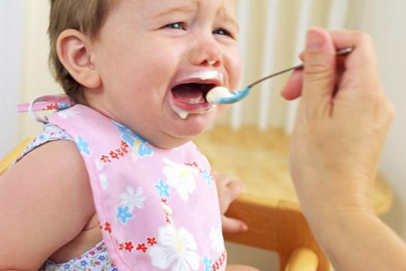

Za mnoge roditelje pitanje prehrane postaje izvor svakodnevne zabrinutosti. Brinu se jede li njihovo dijete dovoljno, je li prehrana dovoljno raznolika, zašto izbjegava povrće ili traži uvijek iste namirnice. Nerijetko se obrok pretvori u iscrpljujući pokušaj nagovaranja, uvjeravanja, pa čak i prisiljavanja djeteta da pojede ono što se smatra „nužnim“. No borbe za stolom, iako često vođene iz dobre namjere, mogu dugoročno narušiti djetetov odnos prema hrani i stvoriti negativne obrasce ponašanja.

U predškolskoj dobi prehrana je više od samog unosa hranjivih tvari. Ona je iskustvo – i emocionalno i socijalno. Dijete za stolom ne jede samo juhu ili varivo; ono uči kako se odnositi prema vlastitim potrebama, kako prepoznati osjećaj gladi i sitosti, kako komunicirati, izražavati volju, ali i kako se nositi s granicama. Neka djeca će prirodno prihvaćati različite okuse, dok će druga pokazivati oprez, odbijanje ili selektivnost. To je dio procesa sazrijevanja i usvajanja prehrambenih navika.

U obiteljima često čujemo rečenice poput: „Ako ne pojedeš sve, nema deserta“, „Zašto ne možeš jesti kao tvoj brat?“, „Ako sad ne jedeš, nema televizije.“ U tim rečenicama, koje možda zvuče bezazleno, krije se suptilna prisila. Dijete tada ne jede zato što je gladno, nego zato što želi izbjeći kaznu, udovoljiti odraslome ili zaslužiti nagradu. Dugoročno, takav pristup može potisnuti djetetovu sposobnost da osluškuje vlastite tjelesne signale i razvije zdravu samoregulaciju. Zbog toga je važno ***ne koristiti sljedeće metode***:

* Ucjene („Ako pojedeš sve, dobit ćeš desert.“)
* Prijetnje („Ako ne pojedeš, nećeš ići van.“)
* Hranjenje djeteta koje zna jesti samo, jer „inače neće ništa pojesti“
* Usporedbe s drugom djecom („Vidi kako tvoj brat lijepo jede.“)

Umjesto borbe i kontrole, korisnije je gledati obrok kao zajednički trenutak, kao ritual u kojem se gradi odnos – ne samo prema hrani, nego i prema sebi i drugima. Kada dijete ima slobodu da samo odluči hoće li nešto pojesti, u okruženju koje ga ne osuđuje niti prisiljava, veća je vjerojatnost da će postupno prihvatiti novu hranu. Isto tako, kad vidi odrasle koji uživaju u raznovrsnim obrocima i za stolom vode opušten razgovor, djeca će spontano poželjeti biti dio tog iskustva.

Roditelji često postavljaju pitanje: „Ali što ako moje dijete baš ništa ne pojede?“ Važno je imati povjerenje – i u dijete, i u vlastitu dosljednost. Djeca neće izgladnjeti ako preskoče jedan obrok. Ključno je da im se redovito nudi nutritivno bogata i raznolika hrana, da se obroci odvijaju u mirnoj atmosferi i da dijete ima priliku naučiti prepoznati glad – ali i pravo da kaže „dosta je“. Ako dijete osjeti da odrasli poštuju njegove signale, lakše će razviti zdrav odnos prema hrani, ali i prema vlastitim granicama.

U konačnici, prehrana ne bi trebala biti polje borbe, nego prostor povjerenja. Povjerenja da će dijete, uz strpljivost i podršku odraslih, pronaći svoj ritam. Povjerenja da ne mora sve „pojesti do kraja“, da ne mora voljeti baš sve okuse, ali da može učiti, istraživati i rasti – i u apetitima i u sigurnosti.

Sabina Horvat, mag. pedagogije